ČESKÝ JAZYK – 8. PRACOVNÍ LIST (učebnice 124 – 129)
Přečti si pečlivě článek Pšenice na straně 124. Každý den udělej 2 cvičení. Dělej to nejlépe před nebo hned po on-line výuce.
1. 2/124, podstatná jména a sloveso vypiš do tabulky
podstatné jméno | pád | číslo | rod/životnost
sloveso | osoba | číslo | čas

Předpona | Kořen | Příponová část
vy | mysl | et
- 3/124 Slova rozděl na předponu, kořen a příponovou část a vepiš do tabulky. Nezapomeň jedno nebo dvě další příbuzná vymyslet.
Předpona | Kořen | Příponová část

- Napiš cvičení 9/126, vše piš jenom s přídavným jménem, např. dřevěný stůl

- 12/127
slovo | antonymum | věta s antonymem
vařený
nízký
hloupý
hladový
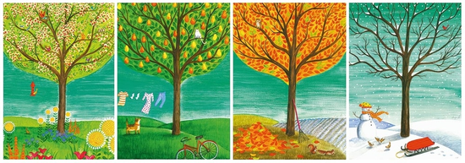
- 13/127
Roční období | Přídavná jména, která období charakterizují

- Z textu Brambory na straně 128 vypiš všechna přídavná jména, která patří ke slovu brambory. Piš je do tabulky vedle vysvětlujícího textu.
Přídavné jméno | Vysvětlení přídavného jména
 | Sklízejí se jako první, obvykle už v červnu
 | Sází se na jaře a rostou z nich nové hlízy
 | Slouží jako potravina
 | Sklízejí se na podzim a ukládají se na zimu
 | Slouží k výrobě škrobu

- 21/129 křížovku vyplň, dobře si přečti zadání, vedle křížovky napiš věty.
(Vzkaz: slovo pokakaný se nehodí nikam!)

- Napiš diktát 16/127, buď si ho nahraj do telefonu, nebo popros rodiče, ať ti ho nadiktují

